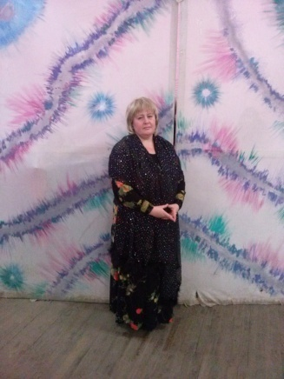  

Шамаева Вера Васильевна родилась в городе Саратове 13 ноября 1963 года. Когда ей было 1,5 года, её семья переехала жить в Петровск. С той поры Вера Васильевна живёт в нашем родном городе. В 1971 году она пришла учиться в школу №1, а в 1981 году окончила её. В 1983 году поступила в Саратовский педагогический институт на учителя пения. Всю свою сознательную жизнь она любит музыку и песни. Работала воспитателем в детском саду, затем директором клуба, педагогом-организатором и наконец, директор первой школы Катунцев С.И. в 1991 году пригласил её работать в школу. С той поры Вера Васильевна работает в своей родной школе.

Вера Васильевна постоянная участница всевозможных песенных конкурсов (районных, областных, Всероссийских и международных).

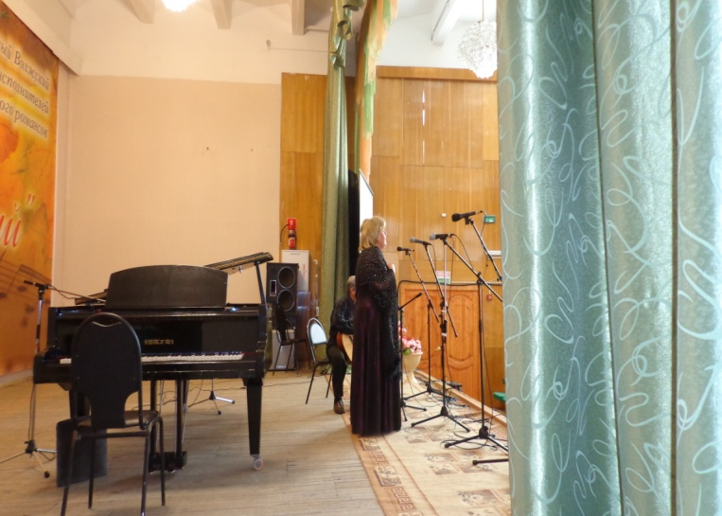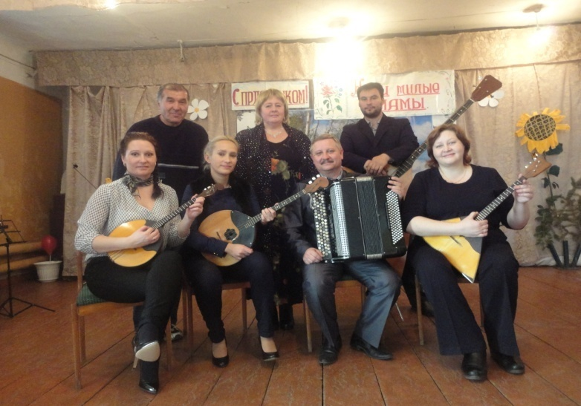

Вера Васильевна создала в школе кружок «Жемчужина» ( сейчас «Русская песня») состоящий из мальчишек, которые на протяжении многих лет участвуют в различных районных конкурсах и становятся победителями.

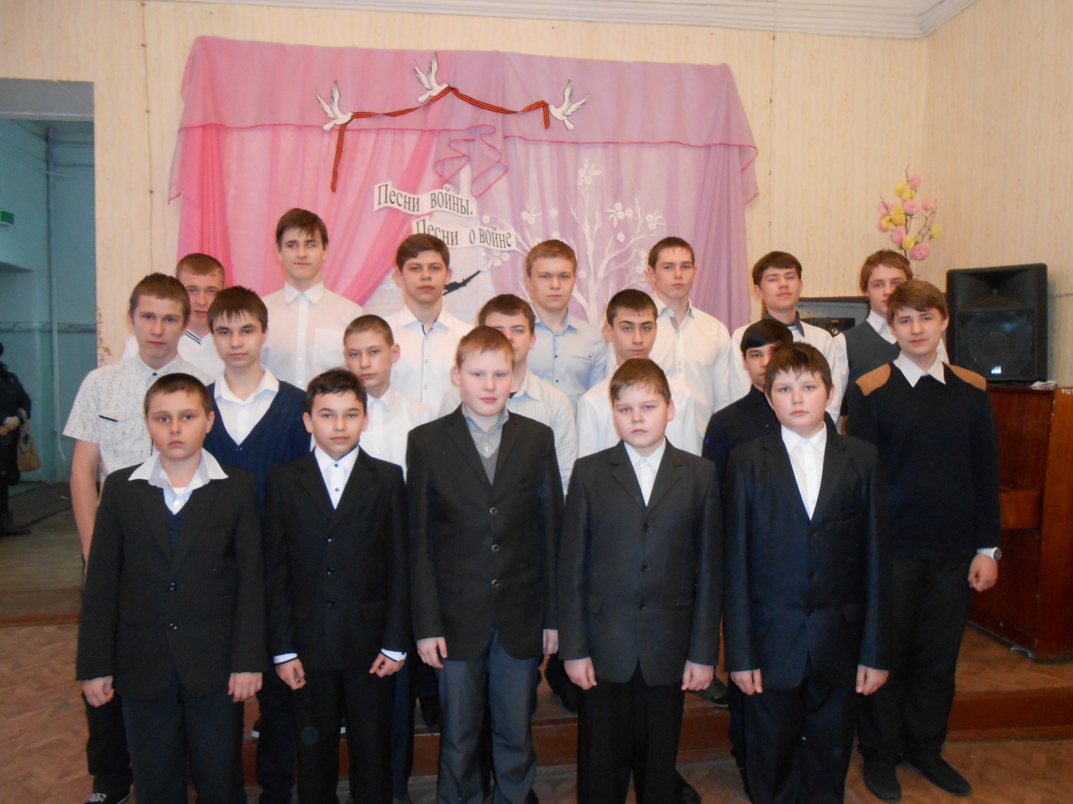

Но, не только мальчишки занимаются пением у Веры Васильевны, а и девочки тоже поют и занимают призовые места в конкурсах.

